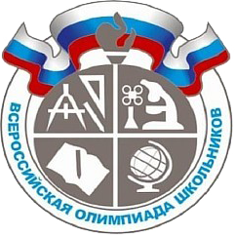Региональный этап всероссийской олимпиады школьников в 2022 – 2023 учебном году регламентируется нормативными документами (смотреть здесь: https://olymp.soiro.ru/node/18):

- приказ Минпросвещения России от 13.12.2022 № 1119 "О внесении изменения в сроки проведения регионального этапа всероссийской олимпиады школьников в 2022/23 учебном году, установленные приказом Министерства просвещения Российской Федерации от 10 октября 2022 г. М 898";
- приказ Министерства образования Саратовской области от 27.12.2022 №2248 "Об установлении количества баллов по каждому общеобразовательному предмету, необходимых для участия в региональном этапе всероссийской олимпиады школьников на территории Саратовской области в 2022/2023 учебном году;
- приказ Министерства образования Саратовской области от 27.12.2022 № 2239 "О проведении регионального этапа всероссийской олимпиады школьников на территории Саратовской области в 2022/2023 учебном году;
- требования к организации и проведению региональному этапу всероссийской олимпиады школьников в 2022/2023 учебном году

В целях организованного проведения регионального этапа всероссийской олимпиады школьников на территории Саратовской области в 2022/2023 учебном году (далее – «Олимпиада») комитет по образованию администрации муниципального образования «Город Саратов» информирует, что регистрация участников всех туров Олимпиады в местах ее проведения по каждому образовательному предмету начинается в 08:00 часов по местному времени, время начала олимпиадных туров 09:00 часов.

Протоколы регионального этапа будут размещены на сайте СОИРО не позднее одного дня с момента подписания протокола членами жюри: https://olymp.soiro.ru/node/14

Заявление на апелляцию:
https://olymp.soiro.ru/sites/default/files/u92/zayavlenie_uchastnika_na_apellyaciyu.pdf

Дата, время и место проведения апелляций также будут размещены на сайте СОИРО

